3y BI Botanik for øvede – opfølgning Anemoner og ramsløg fotograferet d. 25. maj 2016

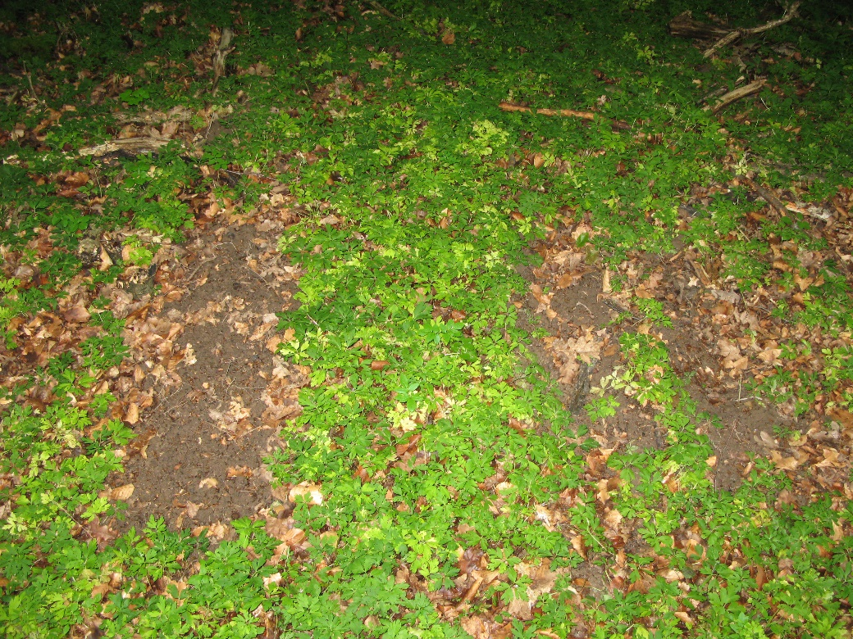
Figur 1. Den hvide ramme angiver det én kvadratmeter store anemoneplot. De røde rammer angiver de områder, hvor anemonerne blev høstet både over og under jorden (ca. 0,5 m²). Der er også bar jord uden for rammerne – det skyldes nok slidskader fra høsten.

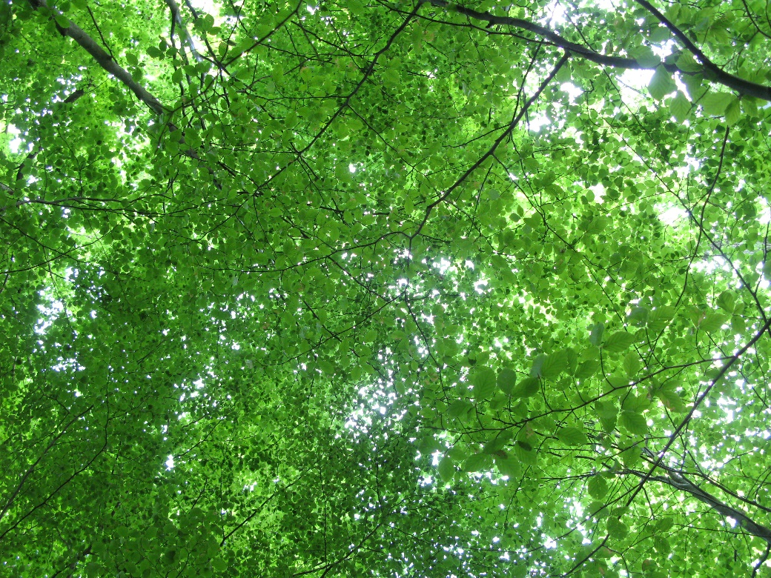
Figur 2. Kronetaget over anemoneplottet d. 25. maj 2016. Bøgetræerne lukker næsten intet lys ned til skovbundens planter (det meste af himlen er dækket af træernes grønne blade).
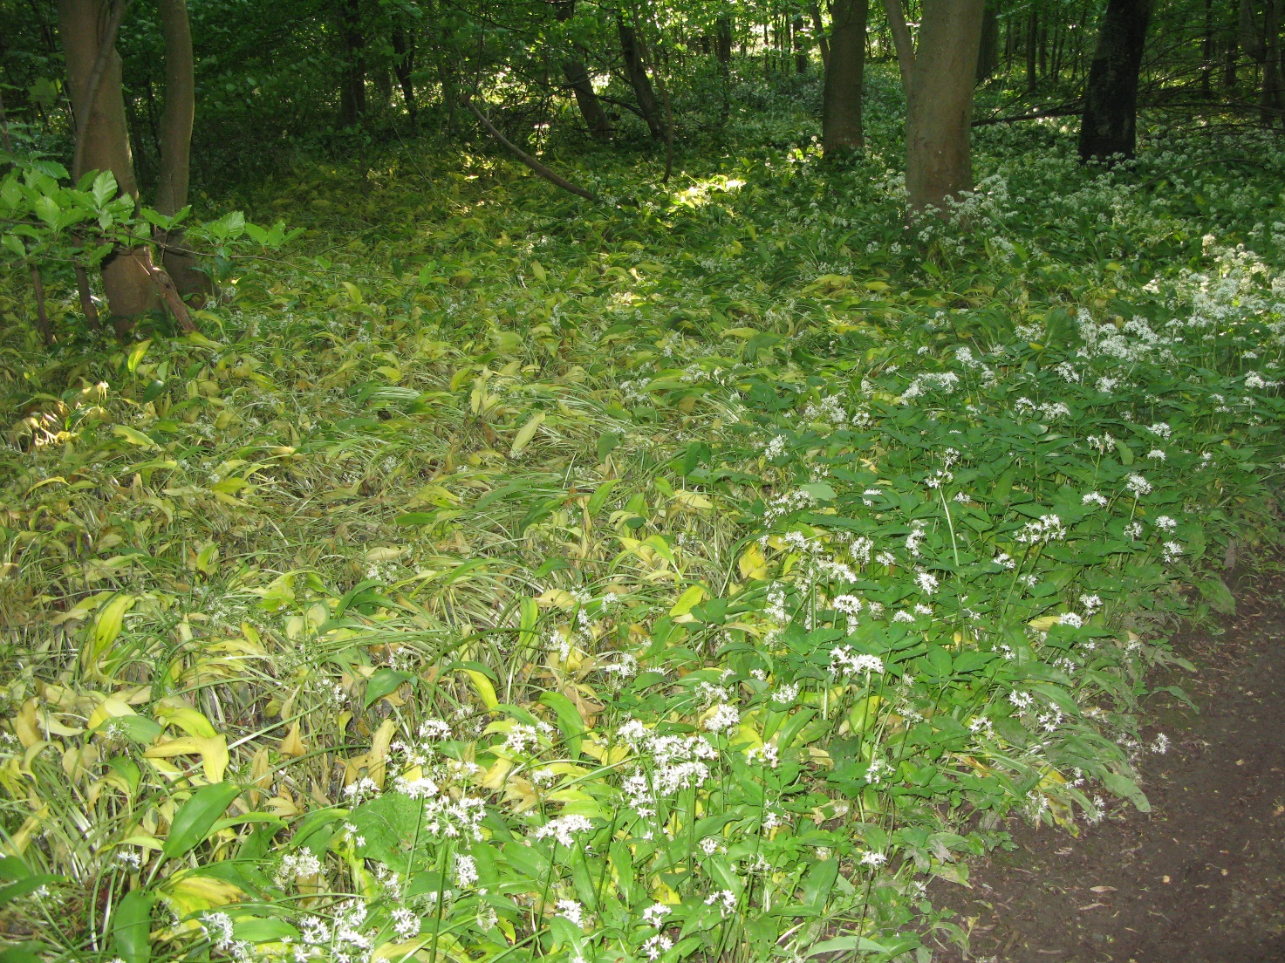
Figur 3. Tæt bestand af ramsløg, hvoraf nogle planter er ved at visne (ligger ned og har gule blade), mens andre stadigt har hvide blomster og laver fotosyntese med de mørkegrønne blade. Bemærk de få pletter på skovbunden, hvor sollyset trænger ned. Den bare jord i nederste højre hjørne er en skovsti.

